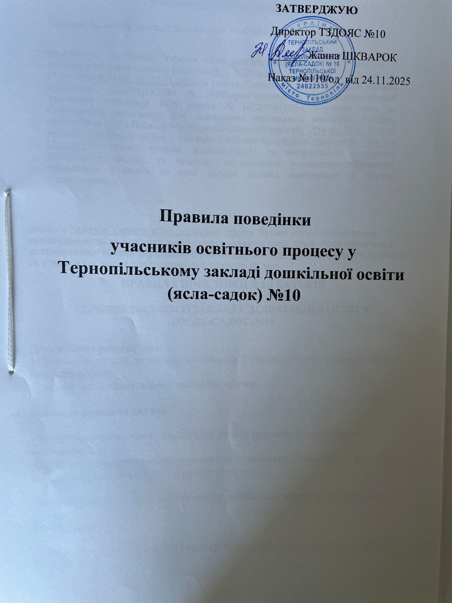

Правила поведінки
учасників освітнього процесу в
Тернопільському закладі дошкільної освіти(ясла- садок) №10
ґрунтуються на Законах України «Про освіту», «Про дошкільну освіту», Із змінами, внесеними згідно із Законами№ 4059-IX від 19.11.2024, ВВР, 2025, №№ 15-17, ст.40№ 4681-ІХ від 05.11.2025 на вимогахСанітарного регламенту для закладів дошкільної освіти21.10.2025 № 1604Зареєстровано в Міністерствіюстиції України06 листопада 2025 рокуза № 1622/45028Про внесення змін до Санітарного регламенту для дошкільних навчальних закладівІз змінами, внесеними згідно з Наказом Міністерства охорони здоров'я№ 1714 від 12.11.2025{Із змінами, внесеними згідно з Наказом Міністерства охорони здоров'я№ 1714 від 12.11.2025}, правил безпеки життєдіяльності та внутрішнього розпорядку ЗДО)Статуті закладу та правилах внутрішнього розпорядку. Основними принципами є повага до прав людини, безпека, партнерство та взаємна відповідальність.

Згідно із Законом України «Про дошкільну освіту», батьки несуть персональну відповідальність за здобуття, виховання та розвиток своїх дітей. Вони зобов’язані дотримуватися правил внутрішнього розпорядку закладу, поважати гідність педагогів та створювати умови для гармонійного розвитку дитини.
ПРАВИЛА ПОВЕДІНКИ ДЛЯ БАТЬКІВ

ТЕРНОПІЛЬСЬКОГО ЗАКЛАДУ ДОШКІЛЬНОЇ ОСВІТИ
(ЯСЛА-САДОК)№10

- Дотримання режиму дня:
- Приводити дитину до закладу та забирати її вчасно, згідно з затвердженим графіком роботи.
- Не допускати пропусків без поважних причин.

- Особиста передача дитини:

- Батьки повинні особисто передавати дитину вихователю та забирати її наприкінці дня.
-Особисто передавати дитину вихователю та забирати її самостійно або через осіб, уповноважених у встановленому порядку.

-Неприпустимо залишати малечу саму у приймальні або на території закладу.

- Етика та повага:

- Поважати професійну честь і людську гідність учасників освітнього процесу ТЗДОЯС №10.
- Правила поведінки батьків у інклюзивній групі ЗДО базуються на взаємоповазі, толерантності та етиці.
- Не обговорювати діагнози чи особливості поведінки дитини з ООП з іншими батьками та не акцентувати на цьому увагу своєї дитини.

-Сприяти формуванню у дитини поваги до працівників закладу, інших дітей та правил співжиття в колективі.
-Сприяти формуванню у дитиникультури спілкування, не допускати образ, погроз, проявів агресії чи дискримінації щодо дітей,

-Дотримуватися культури спілкування, не допускати образ, погроз, проявів агресії чи дискримінації щодо дітей, батьків і працівників закладу.
-У разі виникнення спірних питань вирішувати їх шляхом конструктивного діалогу з педагогами та адміністрацією закладу.
-Не втручатися в професійну діяльність педагогічних працівників та не перешкоджати освітньому процесу.
-Не здійснювати фото-, відео- та аудіозапис працівників, дітей чи інших батьків без їхньої згоди, крім випадків, передбачених законодавством.
-Дотримуватися правил академічної доброчесності, етичних норм та принципів партнерської взаємодії між сім’єю і закладом освіти.

-Забороняється використання ненормативної лексики та підвищеного тону.

- Забезпечення здоров'я:

- Приводити дитину здоровою,без ознак інфекційних захворювань, підвищеної температури тіла та інших симптомів погіршення стану здоров’я.
- Негайно повідомляти вихователя або адміністрацію закладу про інфекційні захворювання дитини чи осіб, які проживають разом із нею.
-Надавати достовірну інформацію щодо стану здоров’я дитини та своєчасно інформувати про зміни, які можуть вплинути на її перебування в закладі.
-Забезпечувати дитину чистим та охайним одягом відповідно до сезону та погодних умов.
-Не приносити до закладу лікарські засоби, небезпечні предмети, колючі та ріжучі предмети, піротехнічні вироби, продукти харчування без погодження із закладом.
-Сприяти формуванню у дитини навичок особистої гігієни та безпечної поведінки.
-Сприяти формуванню у дитини навичок дотримання культури харчування:сидіти за столом спокійно;користуватися столовими приборами відповідно до віку;не гратися їжею.
-Сприяти формуванню у дитини навичок культури самообслуговування.
-Під час оголошення повітряної тривоги або інших надзвичайних ситуацій виконувати вимоги працівників закладу щодо перебування в укритті та заходів безпеки.

ДОТРИМАННЯ ВИМОГ
-Дотримуватися пропускного режиму та правил перебування на території закладу дошкільної освіти.
-Не заходити до групових приміщень без дозволу працівників закладу.
-Дотримуватися санітарно-гігієнічних вимог та правил безпеки на території закладу.
-Відвідувати батьківські збори, консультації та інші заходи, організовані закладом.
-Брати участь у заходах щодо збереження та зміцнення здоров’я дитини, виконувати рекомендації медичних працівників закладу.
-Сприяти формуванню у дітей дбайливого ставлення до іграшок, меблів, книг, обладнання та майна закладу.
-Дбайливо ставитися до майна закладу дошкільної освіти та відшкодовувати збитки, завдані з вини дитини, у випадках, передбачених законодавством
- Виконувати законні вимоги адміністрації та педагогічних працівників, спрямовані на забезпечення безпеки, здоров’я та належної організації освітнього процесу.
-Своєчасно ознайомлюватися з інформацією, що розміщується адміністрацією закладу.

ПРАВИЛА ПОВЕДІНКИ ДЛЯ ВИХОВАНЦІВ
ТЕРНОПІЛЬСЬКОГО ЗАКЛАДУ ДОШКІЛЬНОЇ ОСВІТИ
(ЯСЛА-САДОК)№10
1.Приходити до закладу охайним, чистим та в зручному одязі відповідно до пори року.
2.Дотримуватися правил особистої гігієни:
-мити руки перед їжею, після прогулянки та відвідування туалету;
-користуватися індивідуальними рушниками та засобами гігієни;
-прикривати рот і ніс під час кашлю або чхання;

3.Виконувати вказівки вихователів та інших працівників закладу.
4.Дбайливо ставитися до іграшок, меблів, книг, обладнання та майна закладу.
5.Поважати інших дітей та дорослих:
не ображати, не штовхати, не бити інших;
не використовувати образливих слів;
бути ввічливим та доброзичливим.
6.Дотримуватися правил безпечної поведінки:
не бігати сходами та коридорами без дозволу дорослих;
не відкривати самостійно вікна та двері;
не користуватися електроприладами та іншими небезпечними предметами.
7.Під час прийому їжі дотримуватися культури харчування:
сидіти за столом спокійно;
користуватися столовими приборами відповідно до віку;
не гратися їжею.
8.Під час занять уважно слухати вихователя та виконувати запропоновані завдання.
9.Під час прогулянок перебувати разом із групою та не залишати визначену територію без дозволу вихователя.
10.Бережно ставитися до свого здоров’я та здоров’я інших дітей.
11.Повідомляти вихователя про будь-яке погіршення самопочуття, травму або небезпечну ситуацію.
12.Дотримуватися правил поведінки під час повітряної тривоги та інших надзвичайних ситуацій:
спокійно виконувати вказівки дорослих;
організовано переходити до укриття;
не відставати від групи та не створювати паніку.
13.Дбати про чистоту і порядок у груповій кімнаті, спальній кімнаті, роздягальні та на території закладу.
14.Бути добрим, чесним, дружнім та допомагати іншим.
15.Дитині забороняється:
приносити до закладу небезпечні предмети;
самостійно залишати приміщення або територію закладу;
псувати майно закладу;
застосовувати фізичну силу до інших дітей;
створювати ситуації, що можуть загрожувати життю та здоров’ю власному чи інших осіб.
Дотримання цих правил допомагає створити безпечне, здорове та дружнє освітнє середовище для всіх учасників освітнього процесу.
ПРАВИЛА ПОВЕДІНКИ ПЕДАГОГІЧНИХ ПРАЦІВНИКІВ ЗАКЛАДУ ДОШКІЛЬНОЇ ОСВІТИ
- Дотримуватися вимог законодавства України, Санітарного регламенту для закладів дошкільної освіти, Статуту закладу та правил внутрішнього трудового розпорядку.
- Забезпечувати безпечні та нешкідливі умови перебування, виховання, навчання і розвитку дітей.
- Постійно контролювати стан здоров’я вихованців під час перебування в закладі та невідкладно повідомляти медичного працівника або адміністрацію про випадки погіршення самопочуття дітей.
- Не допускати до освітнього процесу дітей з явними ознаками інфекційних захворювань відповідно до встановленого порядку.
- Дотримуватися вимог особистої гігієни та санітарно-гігієнічного режиму в групових приміщеннях.
- Не перебувати на робочому місці з ознаками інфекційних захворювань та своєчасно проходити обов’язкові медичні огляди.
- Забезпечувати провітрювання приміщень, дотримання режиму освітлення, температурного режиму та інших санітарних вимог.
- Організовувати освітній процес відповідно до вікових та індивідуальних особливостей дітей.
- Проводити прогулянки, фізкультурно-оздоровчі заходи та інші види діяльності з дотриманням вимог безпеки.
- Не залишати дітей без нагляду під час освітнього процесу, прогулянок, екскурсій та інших заходів.
- Негайно вживати заходів у разі виникнення нещасного випадку або надзвичайної ситуації та діяти відповідно до затверджених алгоритмів.
- Під час сигналу «Повітряна тривога» організовано супроводжувати дітей до укриття та забезпечувати виконання заходів цивільного захисту.
- Дотримуватися педагогічної етики, поважати честь, гідність та права кожної дитини.
- Не допускати будь-яких форм фізичного чи психологічного насильства, булінгу, дискримінації або жорстокого поводження з дітьми.
- Співпрацювати з батьками на засадах педагогіки партнерства та взаємної поваги.
- Забезпечувати конфіденційність персональних даних дітей та їхніх сімей.
- Дбайливо ставитися до майна закладу, обладнання, іграшок та навчальних матеріалів.
- Підвищувати професійну компетентність та впроваджувати сучасні освітні технології.
- Використовувати державну мову під час виконання посадових обов’язків відповідно до законодавства України.
- Нести персональну відповідальність за життя, здоров’я та безпеку дітей під час їх перебування під наглядом педагогічного працівника.

